ALUNO: Guilherme Gomes de Brites

MATRICULA: 808721

INTRODUÇÃO AOS SOMATÓRIOS

RESOLUÇÃO DE EXERCÍCIOS

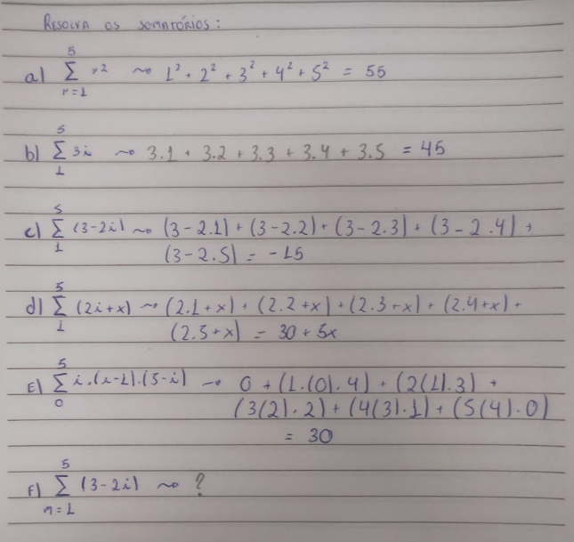

2-

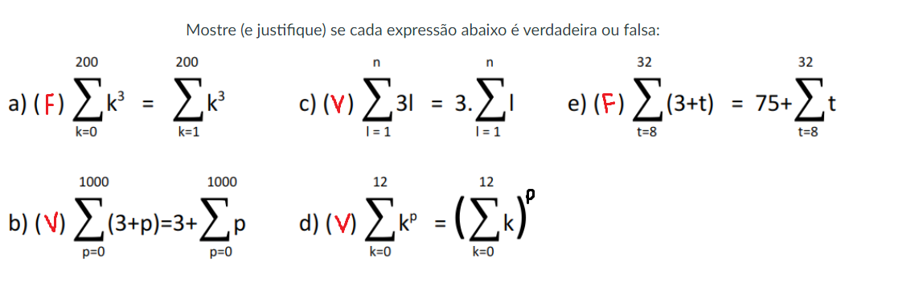

LETRA A: Falso, pois K começa com valores diferentes nos dois exemplos.

LETRA B: Verdadeiro, pois isolou a constante.

LETRA C: Verdadeiro, pois isolou a constante.

LETRA D: Verdadeiro, pois isolou a constante.

LETRA E: Falso, pois isolou um número que não existia anteriormente.

3-

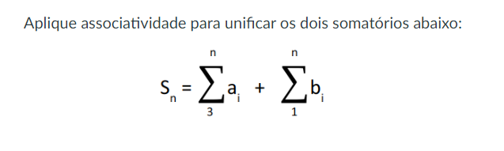

RESPOSTA:

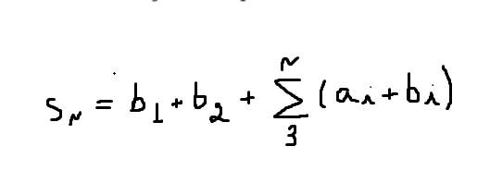

4- 

A única diferença é que no segundo somatório nós estamos vindo de “trás para frente”, o que não altera o resultado final, fazendo com que os dois somatórios sejam semelhantes.

5-

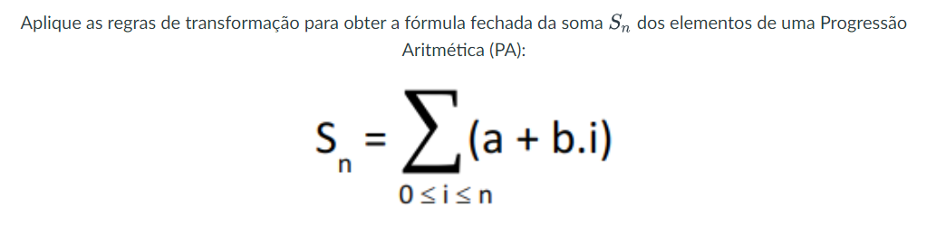

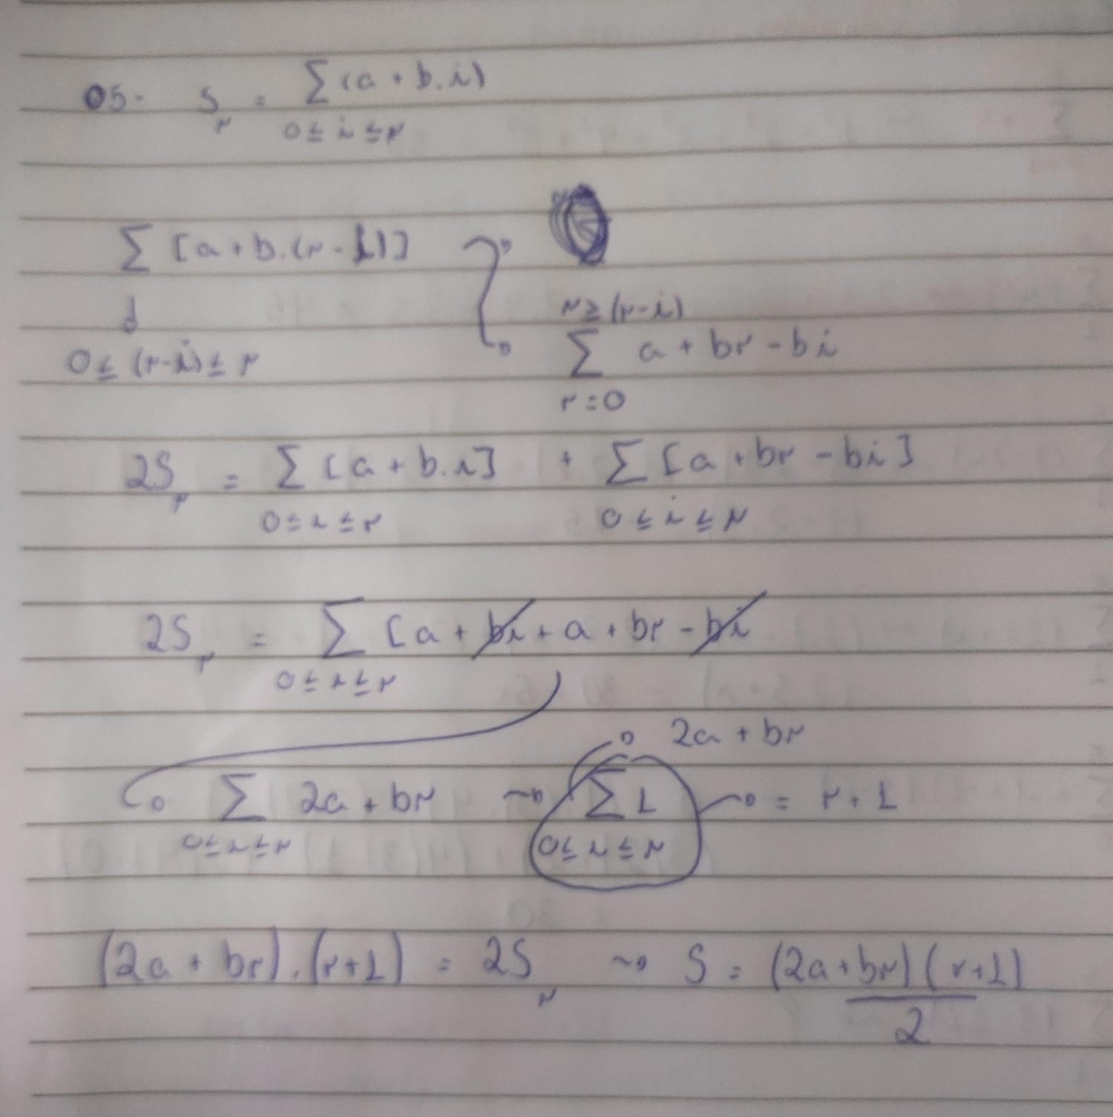

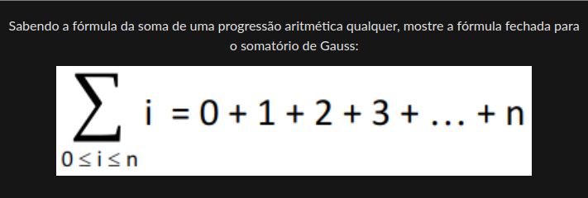6-

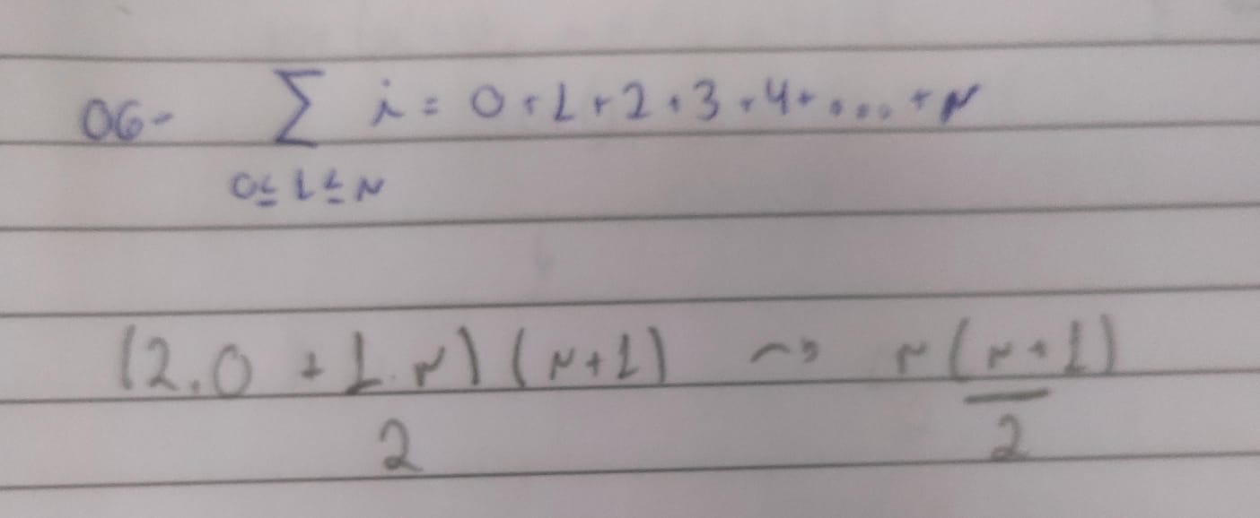

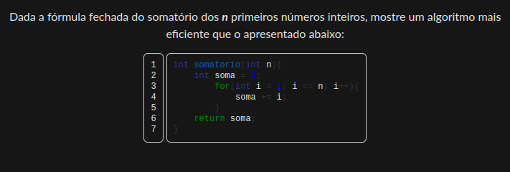7-

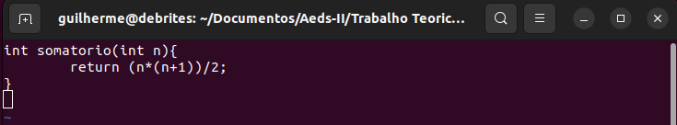

8-

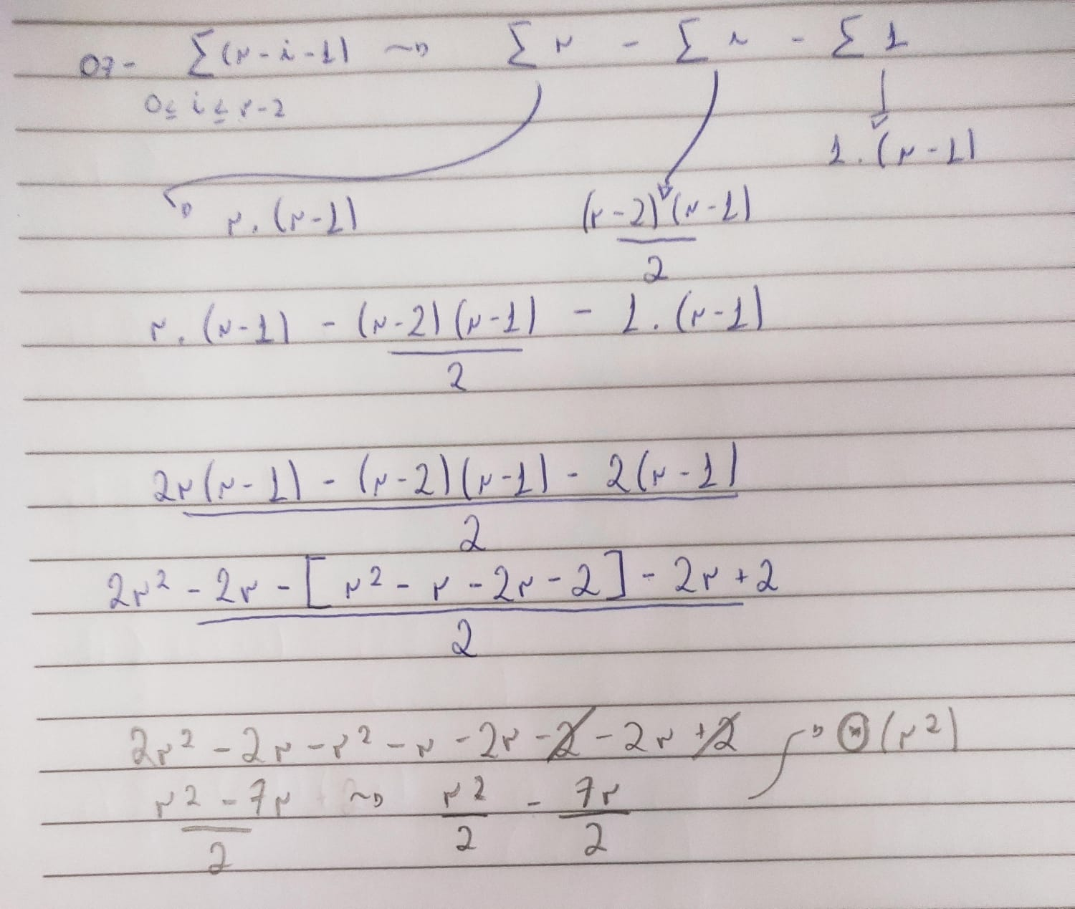

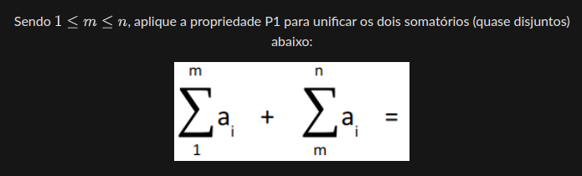9-

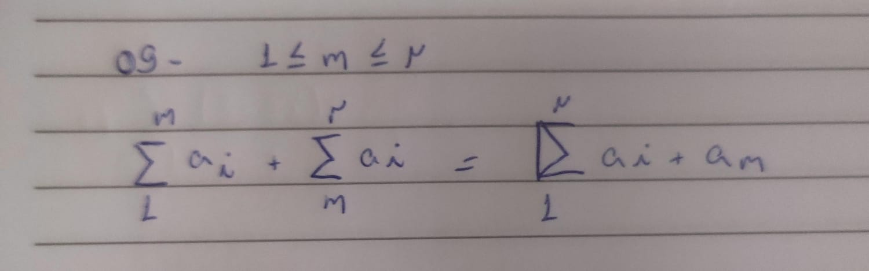

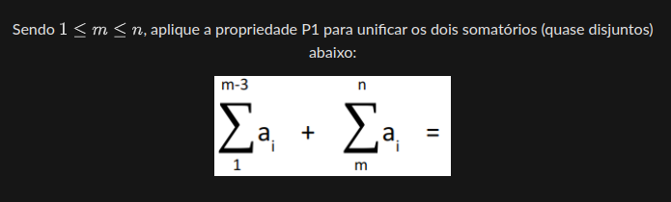10-

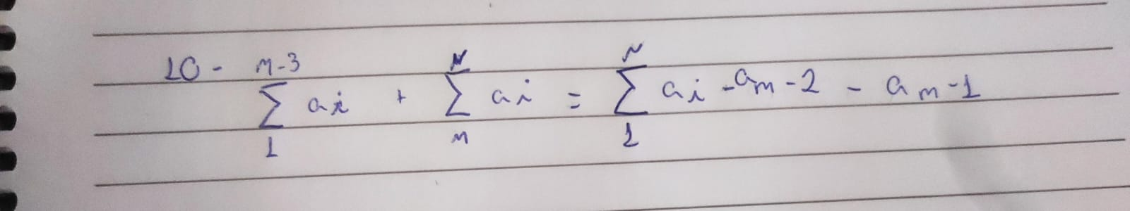

11-

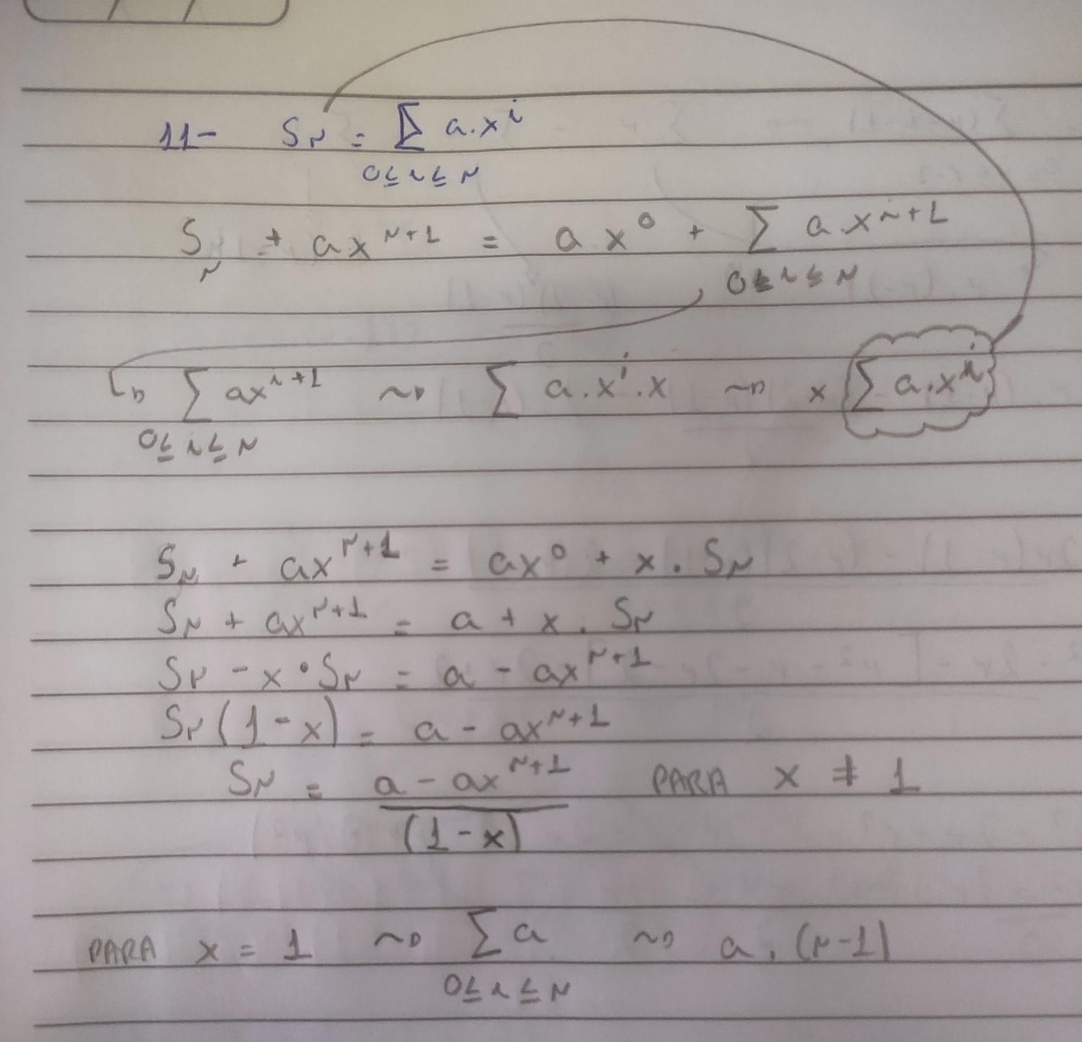

12-

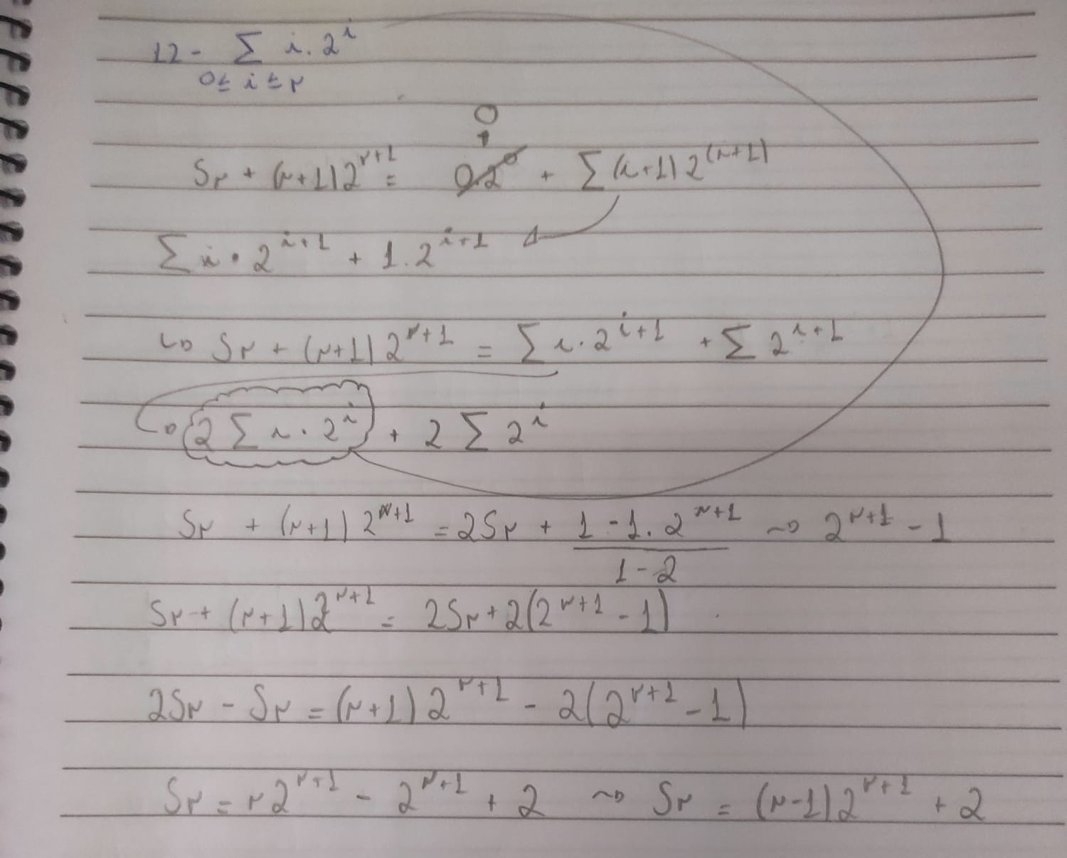

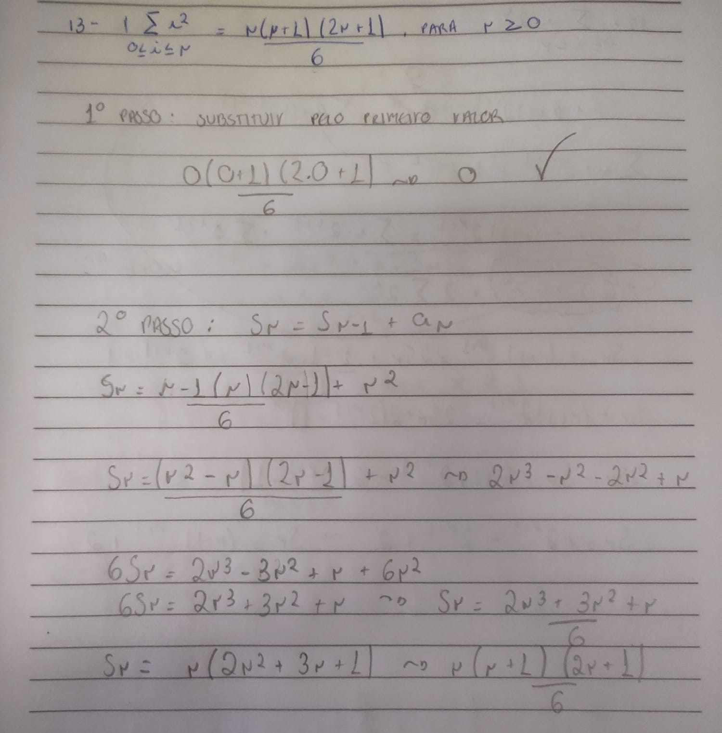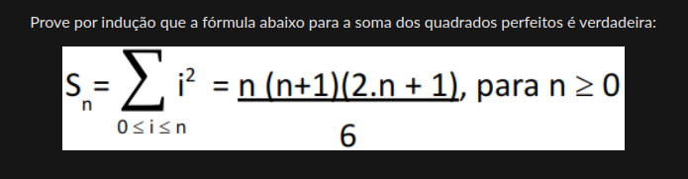13-

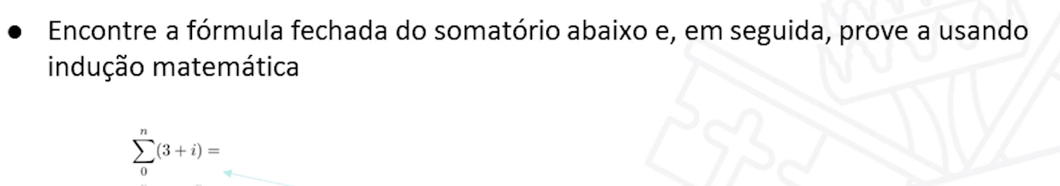14-

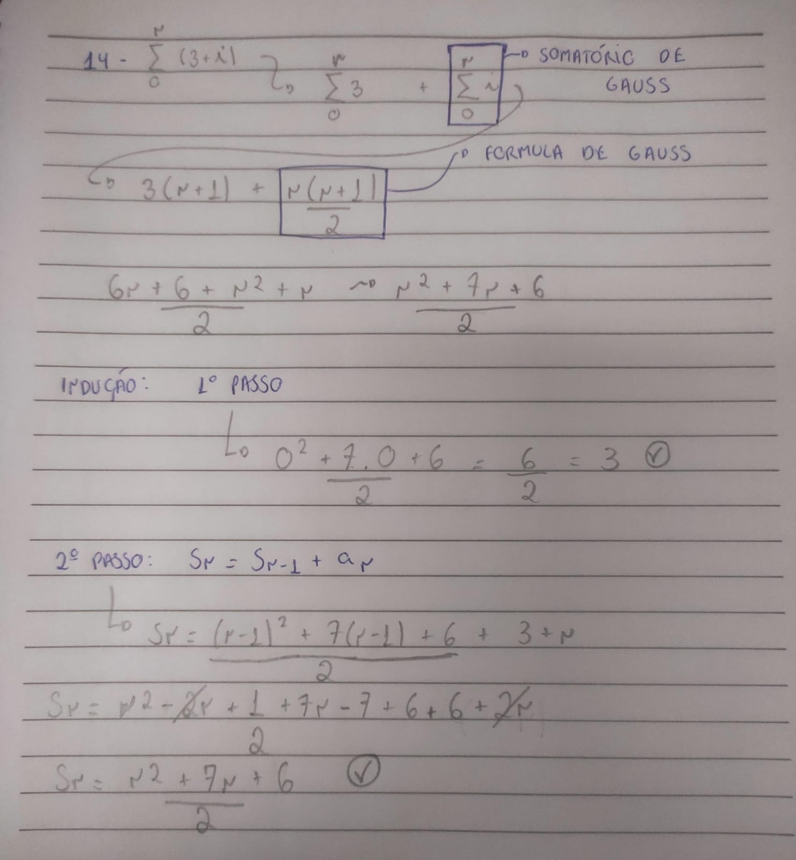

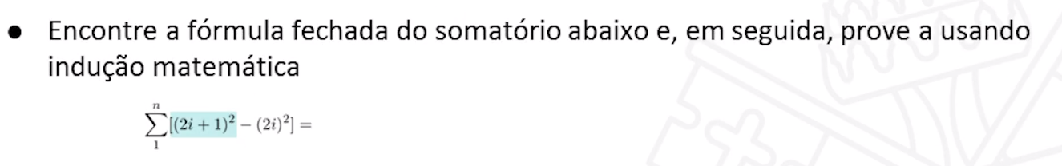15-

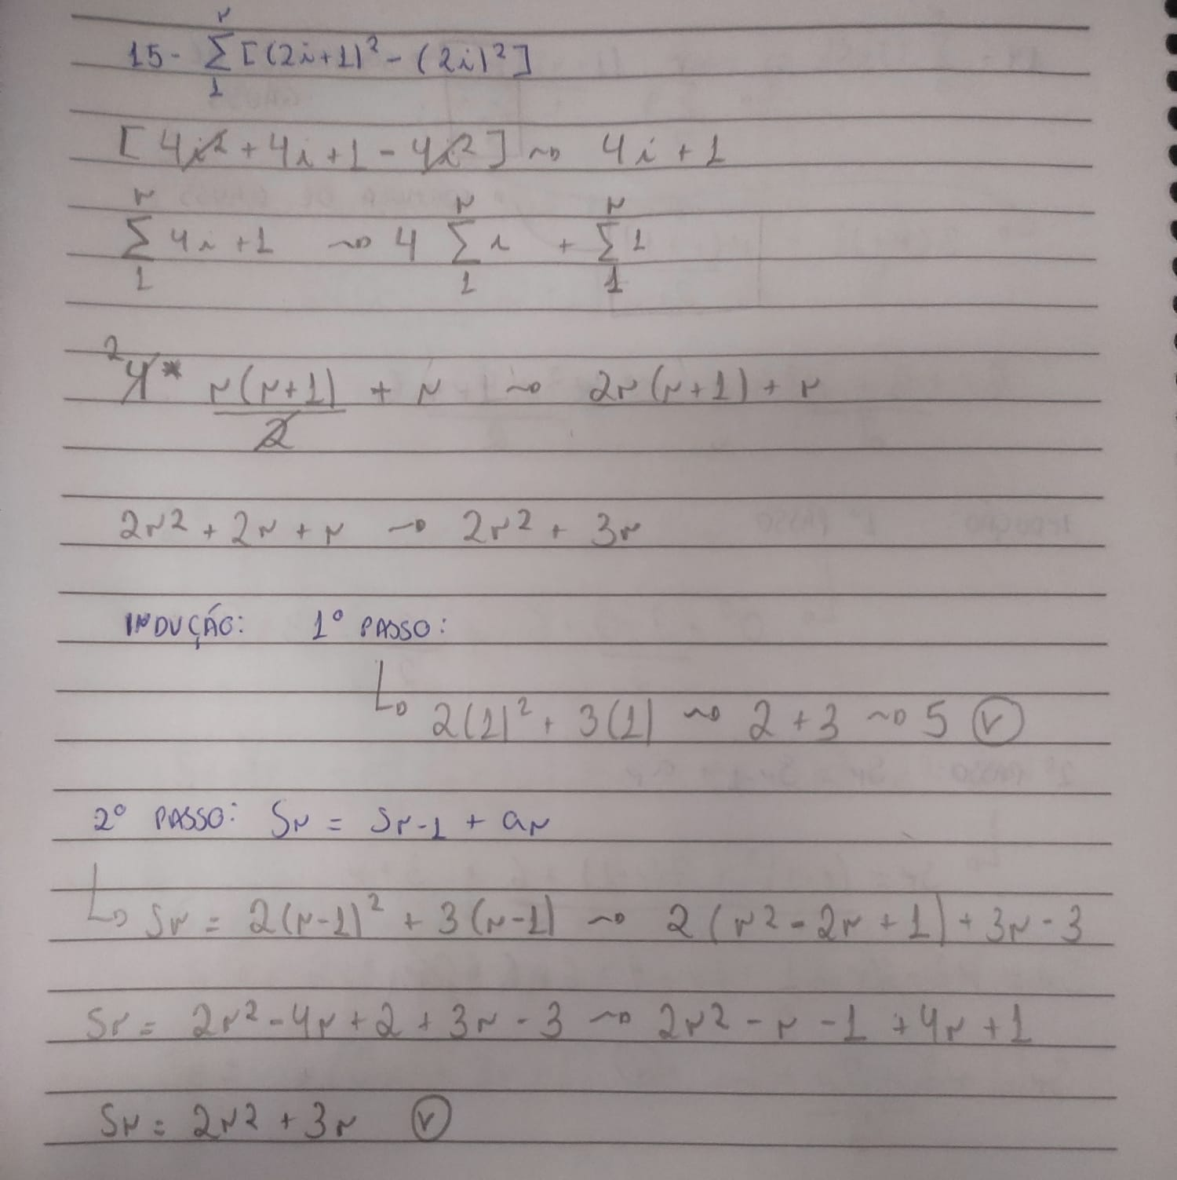

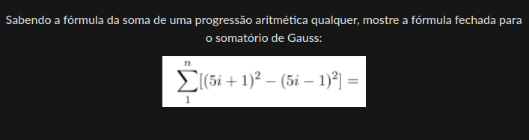16-



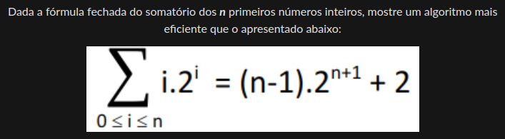17-

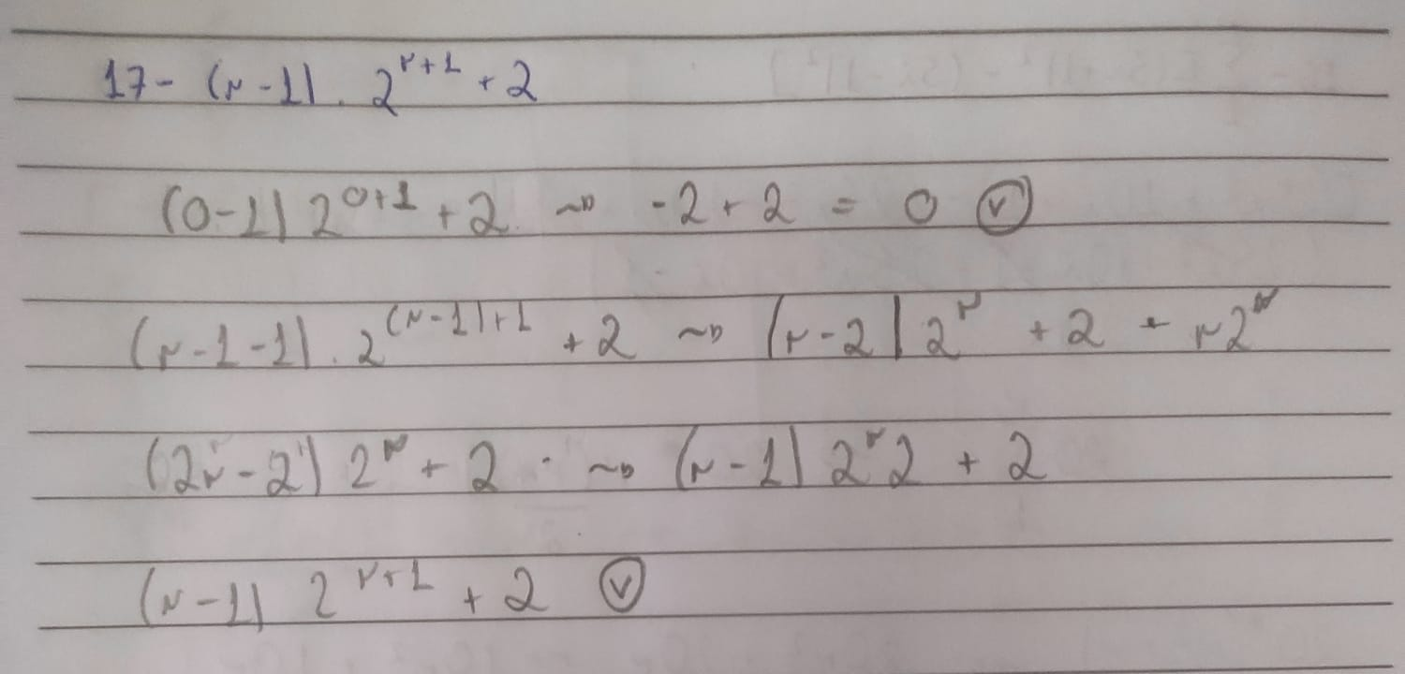

18-

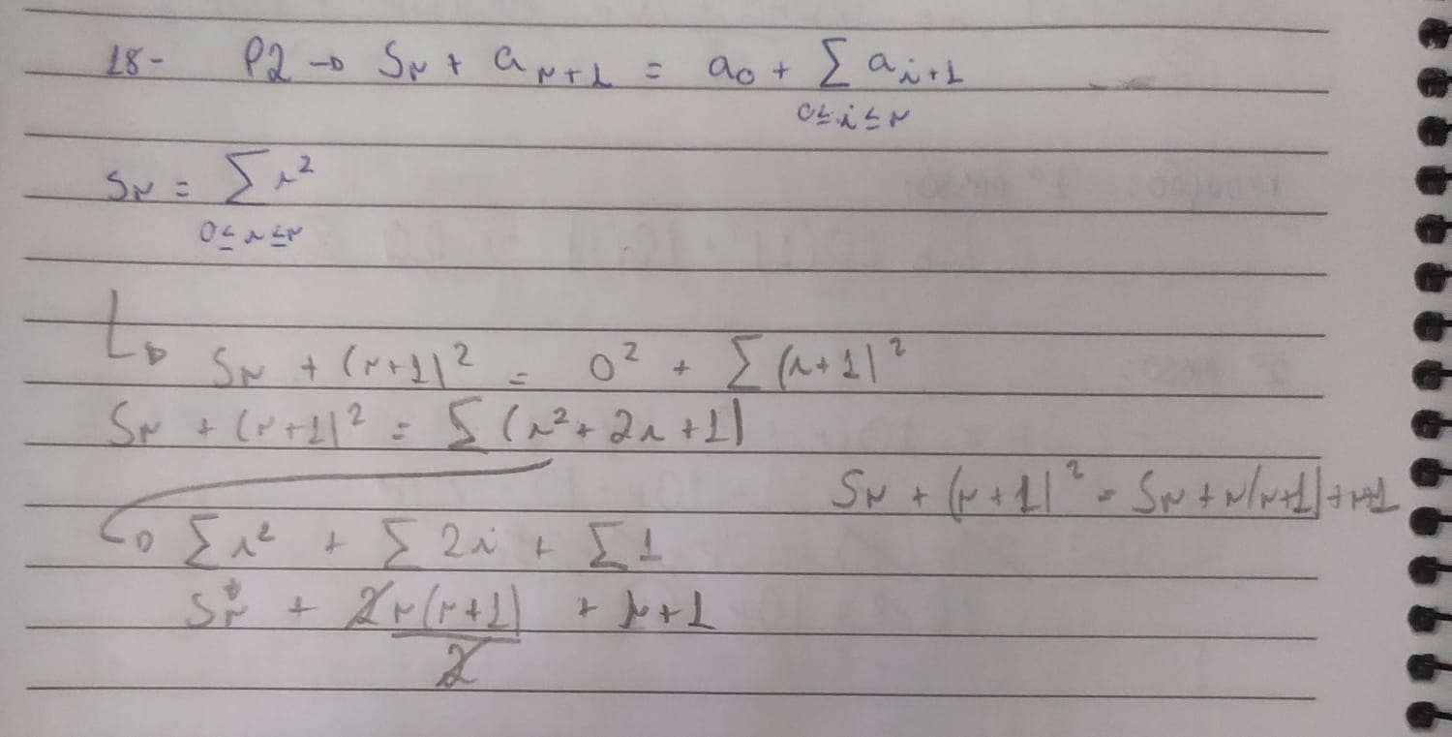

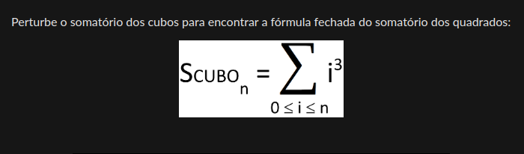19-

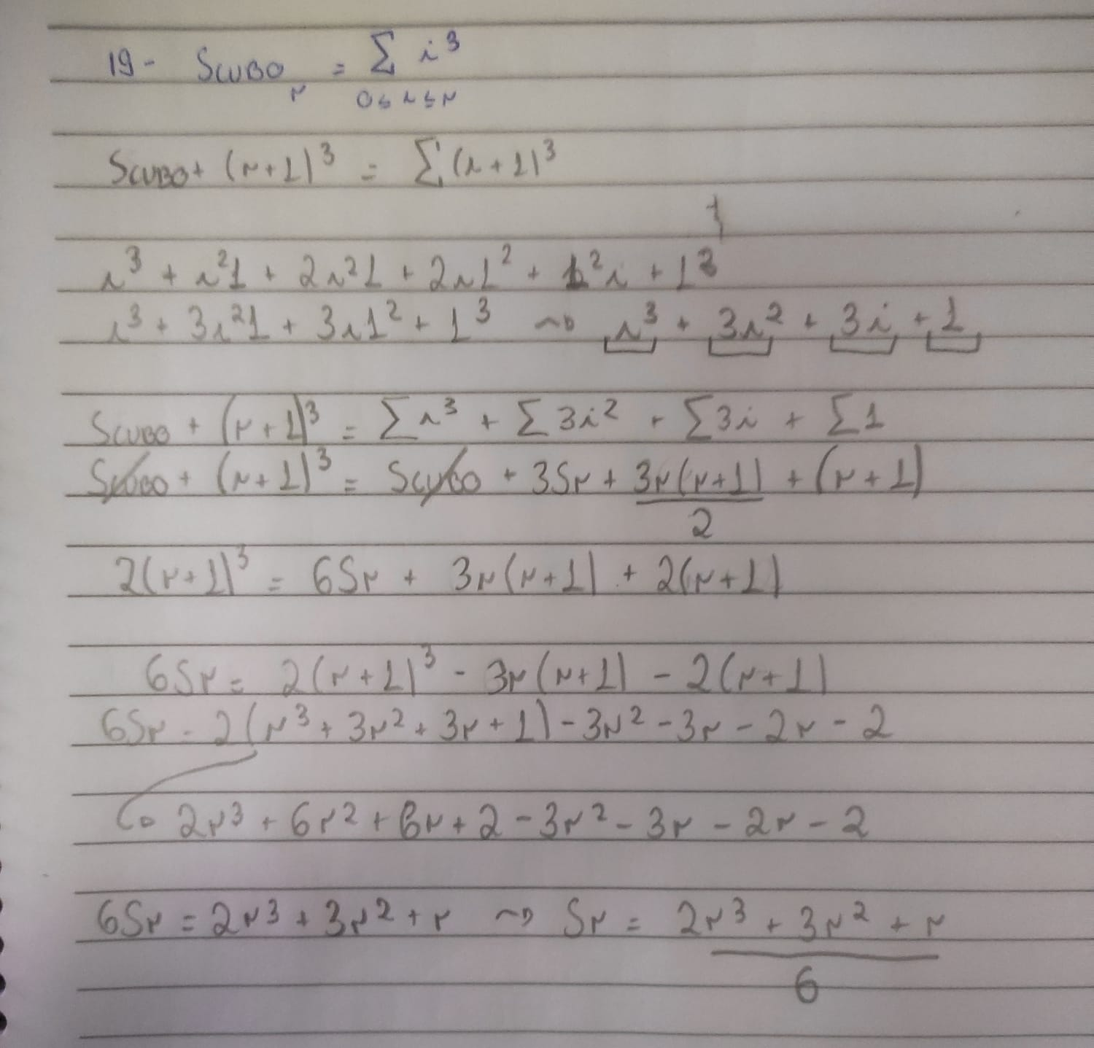

EXERCÍCIOS

01-

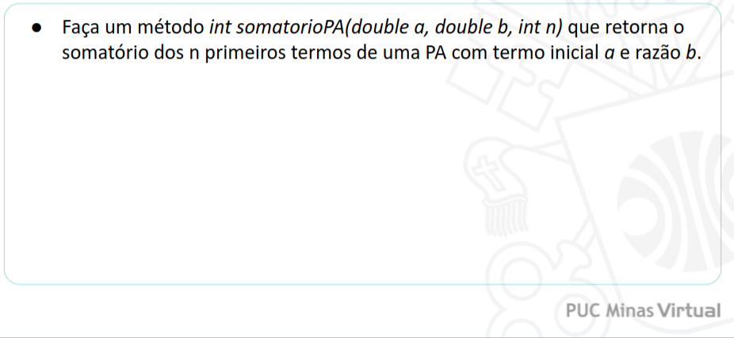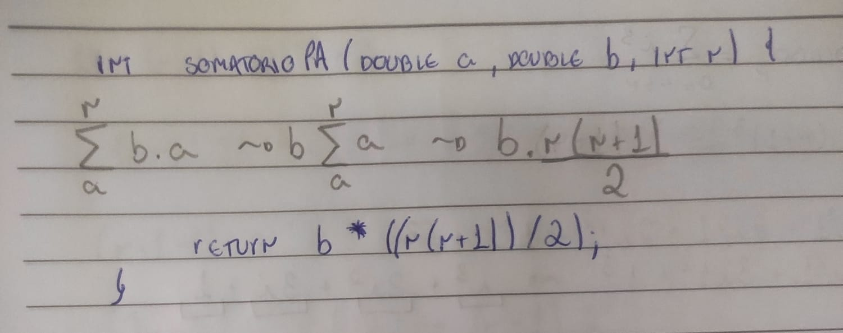

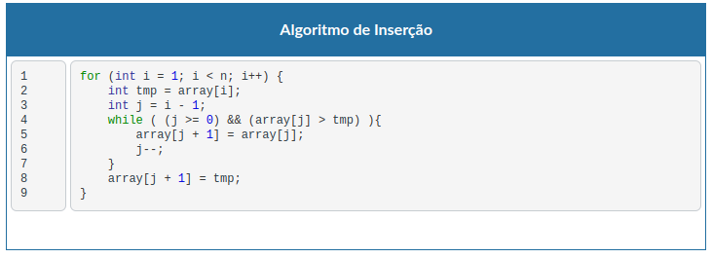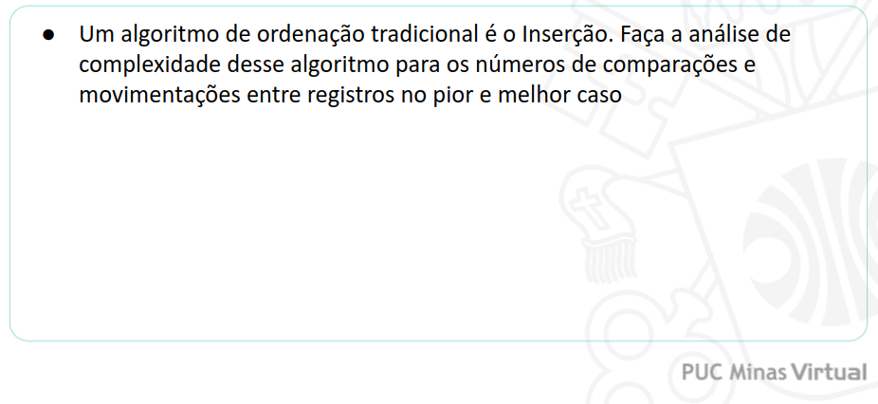02-

No pior caso o algoritmo de inserção faz Θ(n) comparações, no melhor faz 1 comparação, quando se encontra um numero maior realiza 3 movimentações.